Самописні манометри

Самописні реєстратори тиску (самописні манометри) представляють собою електромеханічну систему, що забезпечує графічну позначку значень вимірюваного тиску на папері за допомогою пера. Перо залишає на папері позначки за допомогою чорнила, а також тепловим або світловим методом (принципи роботи можна, наприклад, спостерігати в більшості факсових пристроїв). Застосування чорнила забезпечує конструктивну простоту реєструючої системи і використання недорогого паперу. Однак механічне тертя між пером і папером призводить найчастіше до суттєвої похибки реєстрації. Крім цього, пристрої такого типу не можуть працювати протягом тривалого часу без контролю оператора, так як часто відбувається перо часто засмічується і реєстрація переривається.
Сучасні самописці, такі як принтери, базуються на струменевому або лазерному принципі нанесення чорнила. Дані системи досить надійні, але більш дорогі, вимагають спеціального чорнила.
Самописні манометри МТС (вакуумметри ВТС, мановакуумметри МВТС) призначені для вимірювання і безперервного запису на дискової діаграмі надлишкового (вакуумметричного) тиску рідких та газоподібних неагресивних середовищ.
Основою манометричного самописця служить трубчаста пружина 1 великого діаметру, що володіє істотним тяговим зусиллям, що забезпечує функціонування системи передачі руху від чутливого елемента до індикації і працездатність пристрою, що реєструє (рис. 1.1).

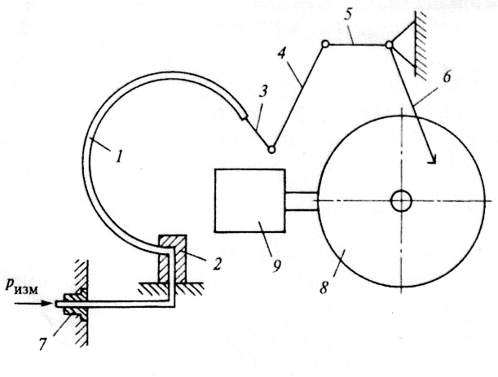

Рис. 1.1. Схема самописного манометра:
1 - трубчаста пружина; 2 - тримач; 3 - наконечник; 4 - тяга; 5 - кривошипно-шатунний механізм; 6 - стрілка-перо; 7 - підвідний штуцер; 8 - круговий діаграмний диск; 9 - механізм приводу діаграмного диска.
Трубчаста пружина нерухомо закріплюється підставкою на тримачі 2. Її кінець через наконечник 3 з'єднаний з тягою 4, кривошипно-шатунним механізмом 5 і стрілкою-пером 6.
Вимірюється тиск Ризм через підвідний штуцер 7 надходить у внутрішню порожнину трубчастої пружини. Зміна положення наконечника передається у вигляді лінійного переміщення через тягу, кривошипно-шатунний механізм на стрілку-перо. Переміщення останньої по круговому діаграмному ​​диску 8 забезпечує індикацію та реєстрацію вимірюваного манометричного параметра.
Стрілка-перо з'єднана (на малюнку не показано) через капіляр з чорнильним балоном, рівень чорнила в якому, а також положення самого балона регулюють параметри якості запису.
Круговий діаграмний диск обертається механізмом приводу 9, в якості якого застосовуються синхронні двигуни або механізми годинникового типу.
Механізм приводу годинникового типу забезпечує автономне функціонування приладу протягом не менше 8 діб.
Самописні манометричні прилади типу МТС живляться від мережі змінного струму напругою 220 В.
Пристрої виробляються для вимірювань тиску від - 60 кПа до 250 МПа з класами точності від 1,5 до 0,6.

Електроконтактні манометри.
В конструкції мають спеціальні групи електричних контактів (зазвичай 2). Одна група контактів відповідає мінімальному заданому тиску, друга група - максимальному. Величини завдань можуть змінюватися обслуговуючим персоналом. Група мінімального тиску може бути включена в електричний ланцюг позиційного регулювання або сигналізації мінімального тиску. Аналогічно і група максимального тиску. У деяких випадках можуть бути задіяні обидві групи. Як мінімальна так і максимальна групи можуть бути виведені за мінімальне або максимальне (відповідно) значення шкали манометра і не використовуватися. Електроконтактні манометри як правило не повинні використовуватися в якості приладів для зняття показань з огляду на те, що показує стрілка при механічній взаємодії з однією з контактних груп може неточно вказувати величину тиску - виникає помітна похибка. Особливо популярним приладом цієї групи можна назвати ЕКМ 1У, хоча він давно знятий з виробництва. Для роботи в умовах можливої ​​загазованості горючими газами необхідно використовувати електроконтактні манометри у вибухозахищеному виконанні.
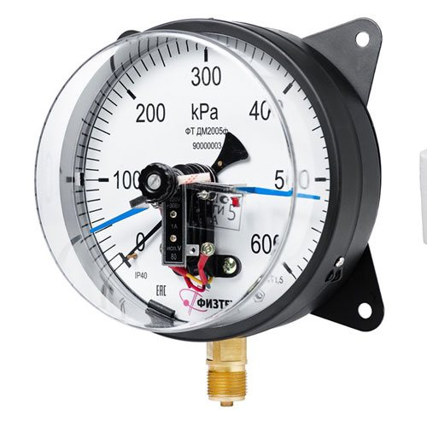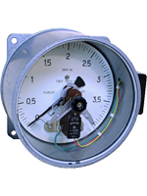
Мал.1.2. Зовнішній вигляд
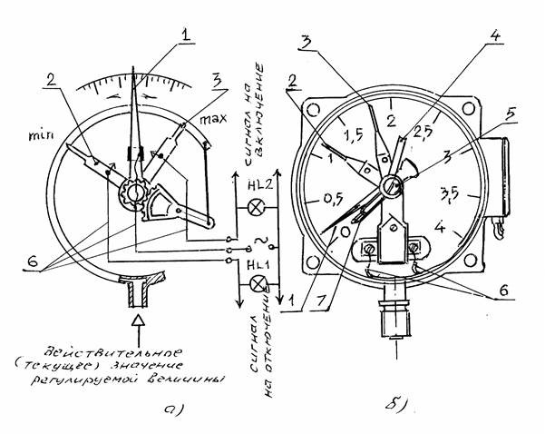
Мал..1.3. Принципова схема роботи: а) кінематична схема, б) будова
1-стрілка, 2-мінімальне значення, 3-максимальне значення, 4,7-перемикач контактів, 5-спіральна пружина, 6-підключення контактів.

Манометри з гелікоїдальною (багатовитковою) пружиною.

Манометри з багатовитковою трубчастою пружиною є, як правило, пишучими. Чутливим елементом у них є багатовиткова пружина, що являє собою порожнисту трубку овального перерізу з 5–9 витками, розташованими по гвинтовій лінії. Діаметр пружини –30 мм. Багатовиткова пружина довша за одновиткову, тому її вільний кінець при тому ж самому тиску переміщається значно більше. При максимальному за шкалою приладу тиску пружина розкручується на кут 50о. До нерухомого кінця пружини 11 (рис. 8) припаюється капілярна трубка 1, приєднана до штуцера, для підключення до посудини, в якій вимірюється тиск. Вільний кінець трубчастої пружини 12 припаюється до гнучкої в радіальному напрямку з’єднувальної скоби 3, що зв’язує пружину з віссю 4. На вісь кріпиться важіль 5 з кареткою 6, що через тягу 7 і повідець 8 впливає на місток 9 з приєднаною до нього стрілкою та тримачем пера 10. Рис. 8. Манометр з багатовитковою трубчастою пружиною: 1 – капілярна трубка; 2 – пружина; 3 – з’єднувальна скоба; 4 – вісь; 5 – важіль; 6 – каретка; 7 – тяга; 8 – повідець; 9 – місток; 10 – тримач пера;
11, 12 – кінці пружини.
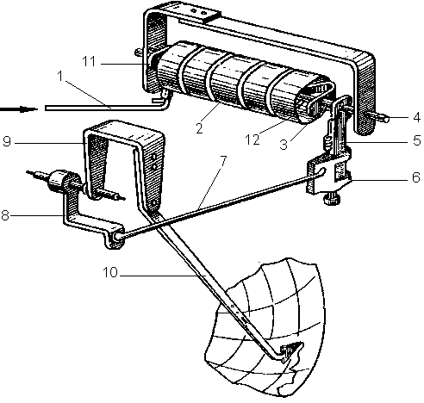
Мал..1.4. Манометри з гелікоїдальною (багатовитковою) пружиною.

